Пензенский государственный университет
Кафедра "Вычислительной техники"

Отчёт
По лабораторной №2
по дисциплине "Л и ОА в ИЗ"
на тему " Оценка времени выполнения программ"

Выполнили студенты группы 24ввв1:
Цыбузин Д.В
Тусков А.А
Приняли:
Юрова О. В.

Пенза 2025

Цель работы: Оценить время работы программ.
Лабораторное задание:
Задание 1:
- Вычислить порядок сложности программы (О-символику).
- Оценить время выполнения программы и кода, выполняющего перемножение матриц, используя функции библиотеки time.h для матриц размерами от 100, 200, 400, 1000, 2000, 4000, 10000.
- Построить график зависимости времени выполнения программы от размера матриц и сравнить полученный результат с теоретической оценкой.

Задание 2:
- Оценить время работы каждого из реализованных алгоритмов на случайном наборе значений массива.
- Оценить время работы каждого из реализованных алгоритмов на массиве, представляющем собой возрастающую последовательность чисел.
- Оценить время работы каждого из реализованных алгоритмов на массиве, представляющем собой убывающую последовательность чисел.
- Оценить время работы каждого из реализованных алгоритмов на массиве, одна половина которого представляет собой возрастающую последовательность чисел, а вторая, – убывающую.
- Оценить время работы стандартной функции qsort, реализующей алгоритм быстрой сортировки на выше указанных наборах данных.

Теоретическая часть:

Для оценки времени выполнения программ языка Python или его частей могут использоваться средства, предоставляемые библиотекой time. Данная библиотека содержит функции для работой с датой и временем.
1. time.time() - возвращает текущее время в секундах с момента эпохи
2. time.perf_counter() - возвращает значение счётчика производительности в виде числа с плавающей точкой
Для оценки времени выполнения программ языка Си или их частей могут использоваться средства, предоставляемые библиотекой time.h. Данная библиотека содержит описания типов и прототипы функций для работы с датой и временем.

Практическая часть:
Листинг:
import time
import random
from matplotlib import pyplot as plt

def fill_mas(mas, var):
if var == 1: # Возрастающий
return list(range(len(mas)))
if var == 2: # Убывающий
return list(range(len(mas), 0, -1))
if var == 3: # Возрастающе-убывающий
half = len(mas) // 2
return list(range(half)) + list(range(len(mas) - half, 0, -1))
if var == 4: # Случайный
return [random.randint(-100, 100) for _ in range(len(mas))]

def shell(nums):
arr = nums.copy() # Работаем с копией
inc = len(arr) // 2
while inc:
for i in range(inc, len(arr)):
temp = arr[i]
j = i
while j >= inc and arr[j - inc] > temp:
arr[j] = arr[j - inc]
j -= inc
arr[j] = temp
inc = inc // 2
return arr

def built_in_sort(nums):
return sorted(nums.copy()) # Работаем с копией

def quicksort(nums):
if len(nums) <= 1:
return nums.copy() # Возвращаем копию
q = random.choice(nums)
s_nums = [n for n in nums if n < q]
e_nums = [n for n in nums if n == q]
m_nums = [n for n in nums if n > q]
return quicksort(s_nums) + e_nums + quicksort(m_nums)

def fill_matr(matr):
for i in range(len(matr)):
for j in range(len(matr[0])):
matr[i][j] = random.randint(-100, 100)

def matrix_multiply(A, B):
rows_A, cols_A = len(A), len(A[0])
rows_B, cols_B = len(B), len(B[0])

if cols_A != rows_B:
raise ValueError("Невозможно умножить матрицы")

result = [[0 for _ in range(cols_B)] for _ in range(rows_A)]

for i in range(rows_A):
for j in range(cols_B):
for k in range(cols_A):
result[i][j] += A[i][k] * B[k][j]

return result

def test(razm):
# ПРАВИЛЬНОЕ создание матриц
matrix_1 = [[0] * razm for _ in range(razm)]
matrix_2 = [[0] * razm for _ in range(razm)]

fill_matr(matrix_1)
fill_matr(matrix_2)

start = time.perf_counter()
multiply = matrix_multiply(matrix_1, matrix_2)
end = time.perf_counter()

time_of_work = end - start
print(f"Время умножения матриц {razm}X{razm}: {time_of_work:.6f} секунд")
return time_of_work

def sortir(mas, var):
arr = mas.copy() # Всегда работаем с копией
if var == 1:
return shell(arr)
if var == 2:
return built_in_sort(arr)
if var == 3:
return quicksort(arr)

def process_array(arr, fill_idx, result_list, time_list):
original_arr = fill_mas(arr, fill_idx)

for sort_type in [1, 2, 3]:
# Создаем копию для каждой сортировки
arr_copy = original_arr.copy()

start = time.perf_counter()
sorted_arr = sortir(arr_copy, sort_type)
end = time.perf_counter()

result_list.append(sorted_arr)
time_list.append(end - start)

def sortirovki():
# Уменьшим размеры для тестирования
c = [[0] * 10000 for _ in range(4)] # было 100000
d = [[0] * 30000 for _ in range(4)] # было 300000

result_1, time_1 = [], []
result_2, time_2 = [], []

for i in range(4):
process_array(c[i], i + 1, result_1, time_1)

for i in range(4):
process_array(d[i], i + 1, result_2, time_2)

return result_1, result_2, time_1, time_2

def draw(X, Y):
plt.figure(figsize=(10, 6))
plt.plot(X, Y, 'bo-')
plt.xlabel("Размерность матриц (N x N)")
plt.ylabel("Время работы (секунды)")
plt.title("Зависимость времени умножения матриц от их размера")
plt.plot([i for i in range(10)], [i**3 for i in range(10)])
plt.show()

def main():
choose = meet()
if choose == 1:
print("Запуск тестирования сортировок...")
res_1, res_2, tim_1, tim_2 = sortirovki()

print("\n" + "="*80)
print("10000 чисел")
print("Вид\\Набор данных Возрастающий Убывающий Возраст-убыв Случайный")
print("-"*80)

print(f"Сортировка Шелла {tim_1[0]:.6f} {tim_1[1]:.6f} {tim_1[2]:.6f} {tim_1[3]:.6f}")
print(f"Встроенная сортировка {tim_1[4]:.6f} {tim_1[5]:.6f} {tim_1[6]:.6f} {tim_1[7]:.6f}")
print(f"Быстрая сортировка {tim_1[8]:.6f} {tim_1[9]:.6f} {tim_1[10]:.6f} {tim_1[11]:.6f}")

print("\n" + "="*80)
print("30000 чисел")
print("Вид\\Набор данных Возрастающий Убывающий Возраст-убыв Случайный")
print("-"*80)

print(f"Сортировка Шелла {tim_2[0]:.6f} {tim_2[1]:.6f} {tim_2[2]:.6f} {tim_2[3]:.6f}")
print(f"Встроенная сортировка {tim_2[4]:.6f} {tim_2[5]:.6f} {tim_2[6]:.6f} {tim_2[7]:.6f}")
print(f"Быстрая сортировка {tim_2[8]:.6f} {tim_2[9]:.6f} {tim_2[10]:.6f} {tim_2[11]:.6f}")

elif choose == 2:
print("Запуск тестирования умножения матриц...")

# Создаем размерности матриц
rows_cols = []
current = 100
while len(rows_cols) < 10: # Ограничим до 10 размеров для теста
rows_cols.append(current)
if current < 1000:
current += 100
else:break
#current += 500 # Для больших размеров увеличиваем шаг
times = []

for size in rows_cols:
try:
time_taken = test(size)
times.append(time_taken)
except MemoryError:
print(f"Пропускаем размер {size} - недостаточно памяти")
break
except Exception as e:
print(f"Ошибка при размере {size}: {e}")
break

print(f"\nРазмеры матриц: {rows_cols}")
print(f"Время выполнения: {times}")

if len(rows_cols) == len(times):
draw(rows_cols, times)
#draw()
else:
# Если какие-то размеры были пропущены, обрезаем lists
min_len = min(len(rows_cols), len(times))
draw(rows_cols[:min_len], times[:min_len])

def meet():
while True:
try:
print("\nВыберите операцию:")
print("1 - Сравнение сортировок")
print("2 - Перемножение матриц")
choose = int(input("Введите 1 или 2: "))
if choose in [1, 2]:
return choose
else:
print("Пожалуйста, введите 1 или 2")
except ValueError:
print("Пожалуйста, введите число")

if __name__ == "__main__":
main()

Задание 1.

Результат работы программы:
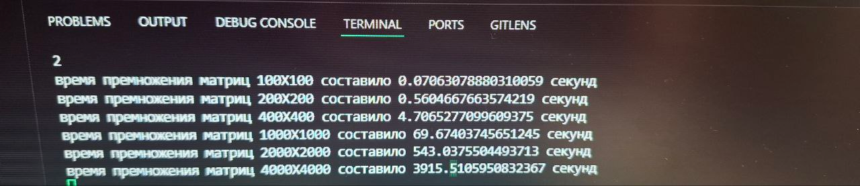

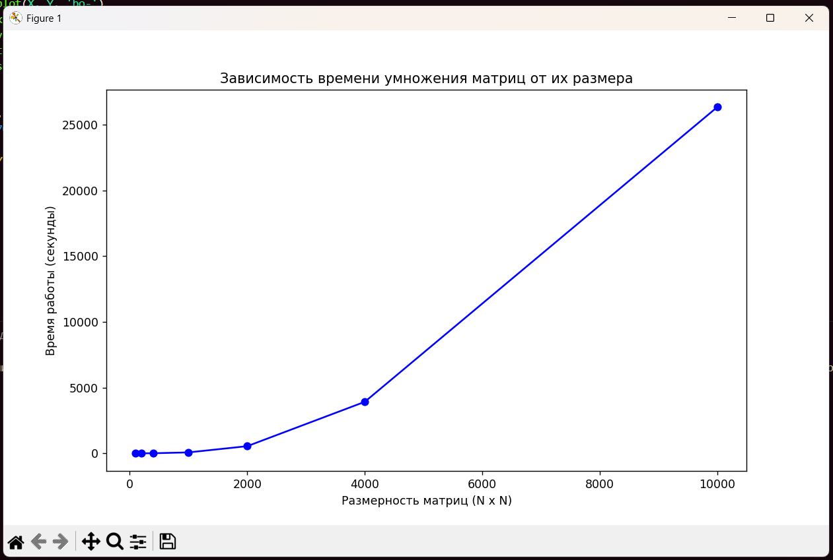
Дополнительное задание: Нарисовать на графике кривую, по которой идут точки и кривую предположительных результатов

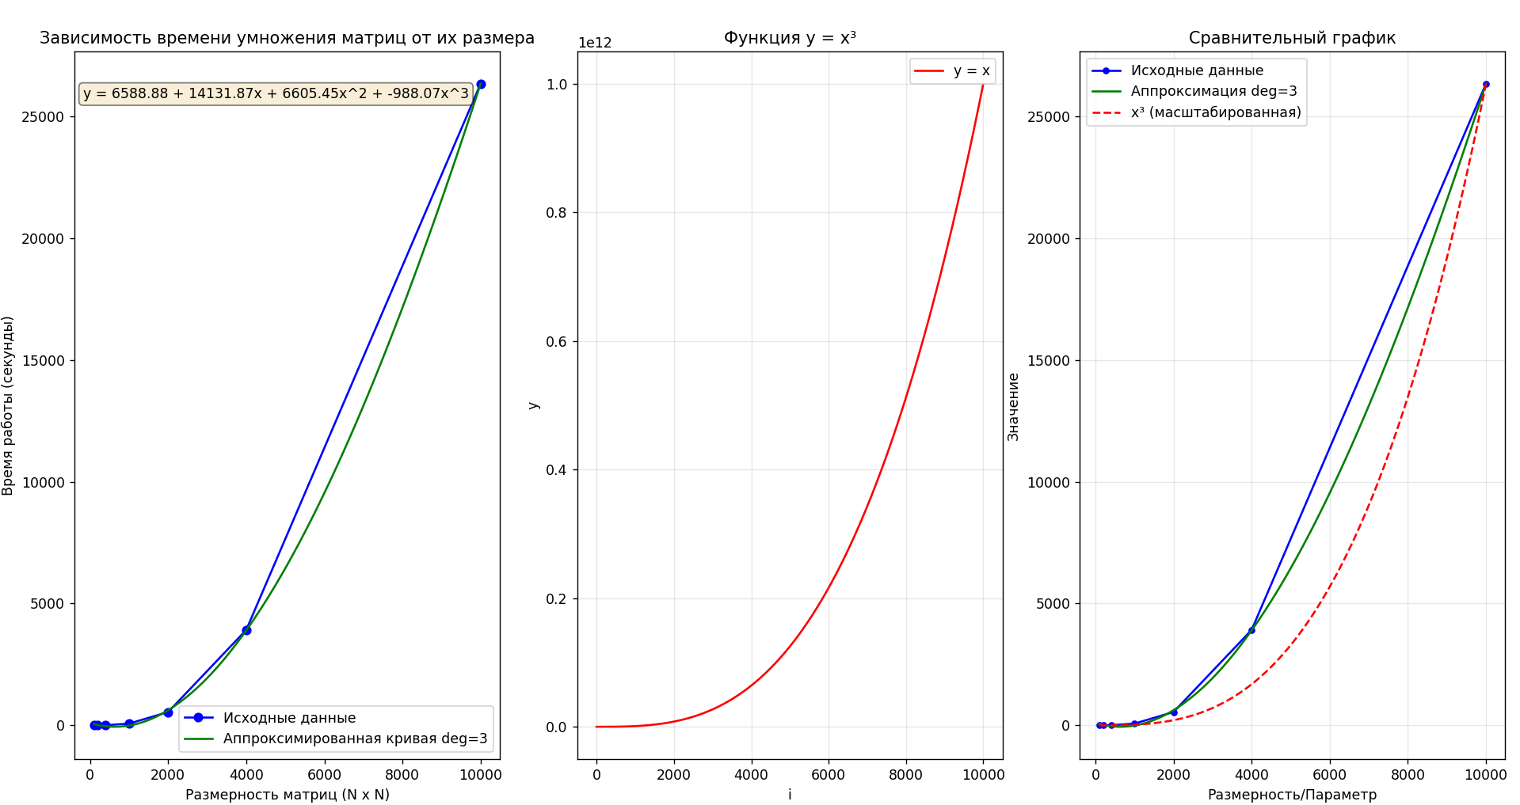

Задание 2:
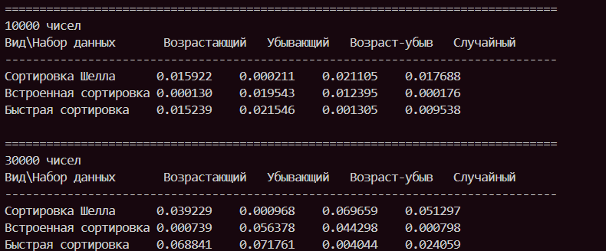
Вывод:
- Выяснили, что алгоритм быстрой сортировки, реализованный вручную, быстрее всех работает на возрастающе-убывающем набором данных в массиве
- С увеличением количества данных в массиве, увеличивается, время, затрачиваемое на сортировку
- Сортировка Шелла требует наибольше количество времени на работу, так как он сравнивает не только элементы, стоящие рядом, но и на определённом расстоянии
- Функция быстрой сортировки из библиотеки требует большее количество времени, чем реализованный вручную

